**Содержание**

**ВВЕДЕНИЕ** 2

**1 ТЕОРЕТИЧЕСКАЯ ЧАСТЬ** 5

**1.1 Цели и задачи разработки промо-сайта** 5

**1.2 Дизайн и графическое оформление промо-сайтов** 6

**1.3 Звуковое сопровождение промо-сайта** 7

**1.4 Использование анимации при разработке промо-сайта** 8

**1.5 Анализ целевой аудитории** 8

1.6 Сравнительный анализ наиболее популярных промо-сайтов 9

**1.7 Общие тенденции** 14

**1.8 Выводы** 14

2 ПРАКТИЧЕСКАЯ ЧАСТЬ 16

**2.1 Описание разработанного промо-сайта** 16

2.2 Описание информационной и сервисной структуры и наполнения 16

2.3 Описание интерфейса промо-сайта 18

2.3.1 Предзагрузчик 18

2.3.2 Фон 18

2.3.3 Навигация и управление 19

2.4 Графический дизайн 21

2.5 Описание музыкального сопровождения 23

2.5 Анимация промо-сайта 24

2.6 Описание средств разработки и технической реализации 28

2.6.1 Обработка загрузки 28

2.6.2 Программное управление воспроизведения анимации 28

2.6.1 Создание кнопок и обработка событий 28

ЗАКЛЮЧЕНИЕ 28

СПИСОК ИСПОЛЬЗОВАННЫХ ИСТОЧНИКОВ 29

# **ВВЕДЕНИЕ**

Появление и быстрое развитие сети интернет явилось прорывом в сфере информационных технологий, маркетинговых и, в частности, рекламных коммуникаций. Интернет превратился в эффективный инструмент бизнеса, новый мощный канал распространения рекламы.

Цель курсовой работы: разработать промо-сайт ярмарки изделий ручной работы «Мир кожаных идей».

Задачи курсовой работы:

* исследовать процесс создания промо-сайта;
* проанализировать целевую аудиторию;
* исследовать технологии разработки промо-сайта;
* провести сравнительный анализ существующих решений;
* разработать концепцию наполнения промо-сайта;
* разработать технические требования к промо-сайту;
* разработать графические требования к промо-сайту и его наполнению;
* разработать программный продукт с возможностью его управления;
* протестировать программный продукт.

План работы:

Таблица 1.1 – План работ по разработке промо-сайта

|  |  |  |  |
| --- | --- | --- | --- |
| Этап | Мероприятия | Средства | Ожидаемые результаты |
| Анализ | Анализ процесса создания промо-сайта  Анализ целевой аудитории  Сравнительный анализ существующих решений | Интернет  Опрос  Интернет | Составлено описание процесса создания промо-сайта  Составлен портрет пользователя  Составлен отчет с наличием сравнительно анализа аналогов |

Продолжение таблицы 1.1

|  |  |  |  |
| --- | --- | --- | --- |
| **1** | **2** | **3** | **4** |
| Проектирование | Создание концепции наполнения промо-сайта  Разработка технических требований к промо-сайту  Разработка графических требований к промо-сайту | Microsoft Word  Microsoft Word  Microsoft Word | Разработана концепция наполнения промо-сайта  Разработаны технические требования к промо-сайту  Разработаны технические требования к промо-сайту |
| Разработка | Разработка графических прототипов  Разработка анимационных объектов  Разработка программной части: HTML5, CSS3, JavaScript, jQuery | Css3, Adobe Animate CC, Adobe Photoshop  Notepad++ | Разработан макет сайта  Разработана такие элементы страницы, как прелоадер, интерактивный логотоип, анимационный ролик  Разработана и опубликована предварительная версия промо-сайта |
| Тестирование | Составление протокола тестирования | Microsoft Word | Составлен перечень недочётов с рекомендациями по их устранению |

Окончание таблицы 1.1

|  |  |  |  |
| --- | --- | --- | --- |
| Ввод в эксплуатацию | Тестовая эксплуатация  Доработка  Ввод в эксплуатацию (публикация) | Браузер  Notepad++  Браузер | Проведена тестовая эксплуатация в фокус-группе  Исправлены выявленные недочёты  Разработана и опубликована окончательная версия промо-сайта с наполнением |

# **1 ТЕОРЕТИЧЕСКАЯ ЧАСТЬ**

## **1.1 Цели и задачи разработки промо-сайта**

Интернет сегодня — не только средство, но и полноценная среда для реализации всех аспектов традиционной маркетинг-смеси: цены, продукта, места продаж и продвижения.

Промо-сайт (презентационный сайт) является одним из лучших видов онлайн-рекламы какого-либо бренда, товара или услуги. Зачастую крупные компании имеют один корпоративный информационный сайт и несколько сопутствующих презентационных сайтов. С помощью презентационного сайта есть возможность рекламировать в сети новинки: новый продукт, новая акция, новый бренд и т. Д.

По принципу представления промо-сайт схож с сайтом компании, но, как и для веб-проекта, для посетителей основной интерес представляет сам сайт (или продукт им представляемый), а информация о компании владельце отходит на второй план.

Основной целью презентационного сайта является привлечь внимание максимально широкой аудитории к новой акции, услуге или товару, ярко рассказать о преимуществах продукта, обеспечить устойчивое запоминание у потенциальных клиентов. Поэтому при разработке таких сайтов используется особый подход.

Результатом создания и продвижения промо-сайта становится повышение уровня продаж за счёт увеличения узнаваемости продукта и получения о нём большего количества информации. Соответственно, такой сайт должен выполнять следующие задачи:

* привлекать внимание пользователей;
* удерживать посетителей;
* формировать образ компании или продукта;
* мотивировать посетителя на совершение сделки или иное действие;
* быть необычным и привлекательным, чтобы пользователи самостоятельно ссылались на него.

Промо-сайт должен вывести на рынок новый бренд, товар или услугу. Это отличный инструмент для формирования имиджа компании.

Часто промо-сайт создается на время проведения рекламной кампании, акции. Он содержит всю необходимую информацию о проходящем мероприятии: условия, сроки, место проведения, новости, on-line конференции, анонсы событий и другие сведения.

При его создании важное значение уделяется форме, в которой информация представлена на сайте.

**Он должен произвести на посетителей визуальный эффект**, оригинально и в ненавязчивой форме донести до потенциального клиента, что данный товар, услуга или мероприятие – это интересно, актуально и заслуживает внимания. Поэтому для промо-сайтов характерно использование большого количества графики и мультимедийных материалов.

Текстовая информация промо-сайтов отличается упрощенной стилистикой языка. Она может быть представлена в непринужденной, дружеской, а порой, и в смешной форме, что часто не соответствует привычному стилю компании. Благодаря этому, общение с посетителями сайта происходит в легкой и доступной форме.

Важно и то, что **промо-сайты просты в управлении**, так как содержат минимум функций и небольшое количество контента. Как правило, материалы промо-сайта не нуждаются в обновлении, ведь сайт такого типа обычно создается лишь на определенное время.

Создание промо-сайтов особенно выгодно для больших компаний, которые желают выделить какой-либо определенный товар среди множества других, в эффектном виде рассказать клиентам об его особенностях и преимуществах.

## **1.2 Дизайн и графическое оформление промо-сайтов**

Дизайн — это то, что делает ресурс очень красочным, привлекающим к себе внимание, завораживающим посетителей.

Веб-дизайн промо-сайтов построен на принципе «зрелищность первична, контент — вторичен», а потому он, как правило, включает:

1. Яркие неожиданные образы, метафоры, «зашифрованные послания»: компоновка визуальных элементов на промо-сайте не просто создает «красивое обрамление», но и несет в себе некую идею. К примеру, страницы промо-сайта, посвященного мобильному телефону nokia n93, выполнены в виде кадров кинопленки — это «намек» на высокие кинематографические возможности рекламируемой модели телефона.
2. Богатую графику и анимационные эффекты: их использование дает посетителям сайта возможность получше рассмотреть рекламируемый товар, при необходимости увидеть товар в действии.
3. Богатые интерактивные возможности, дающие посетителям промо-сайта возможность «повертеть» товар в руках, буквально «пощупать». Например, популярны в веб-дизайне автомобильных промо-сайтов 3d-визуализации интерьера салона автомобиля.

Дизайн промо-сайта должен наиболее полно отображать его основные особенности: яркость, зрелищность, запоминаемость, поэтому в создании таких сайтов часто используется двухмерная и трехмерная графика, видео, аудио, flash. Однако также важно соблюдать баланс между зрелищностью и доступностью: даже самый «креативный» промо-сайт должен оставаться понятным для своих посетителей.

**Среди промо-сайтов есть как одностраничные промо-сайты, так и промо-сайты, состоящие из нескольких страниц.** Необходимо, чтобы они одинаково хорошо выглядели во всех распространенных браузерах, не «улетали» и не «сжимались» на мониторах с разным разрешением.

**Недостатком презентационных сайтов является** ограниченное количество контента - уменьшает возможности по продвижению в поисковых системах, особенно если конкуренция в данном сегменте довольно высокая, то в выдаче по поисковым запросам  промо-сайту придется потрудиться для того, чтобы занять топовые позиции.

## **1.3 Звуковое сопровождение промо-сайта**

Звуковое оформление сайта является очень спорным вопросом. Многие люди не переносят звуковое сопровождение веб-страниц, особенно если нет возможности его выключить.

Звук следует использовать, если:

* сайт разрабатывается для музыканта или художника.

Любому музыканту или видео-художнику понадобится звук на сайте, чтобы  продемонстрировать свою работу. Лучше использовать ссылки на музыку и видео, не используя фоновую музыку.

* сайт является игровым.

Практически все онлайн игры сопровождаются звуковым оформлением. Звук обеспечивает интерактивность и доставляет человеку больше удовольствия от игры.

* звуки используются в качестве уведомления

Звук может оповещать человека о каком-то действии или событии на сайте. С такой функцией главное не переусердствовать.

В случае промо-сайта использование музыки позволит пользователю погрузиться в продукт, но здесь важно учитывать предыдущие пункты о том, чтобы была возможность эту музыку выключить. Выбирая музыку, необходимо обращать внимание на то, чтобы музыка не начиналась резко, с сильного звука. Она должна начинаться плавно, быть не «ярче» сайта, а служить фоном для него.

## **1.4 Использование анимации при разработке промо-сайта**

Разработка промо-сайта как правило ведётся в довольно сжатые сроки. Если задуманная анимация является трудоёмкой и сложно выполнимой, то следует либо заменить её, либо упростить. Однако, несмотря на важность наличия интерактива и анимации на промо-сайте, сроки его выполнения все равно остаются более важны для заказчика.

Так как промо-сайт направлен на продукт или услугу, то, в зависимости от продукта или услуги, для пользователя создаётся или не создаётся интерактив: анимированная игра или несколько игр, при прохождении которых, пользователь получает бонусы и баллы. Это повышает интерес к продукту или услуге, и, соответственно, увеличивается популярность и продажи.

При разработке идей интерактива промо-сайтов стоит учесть технологические ограничения, которые возникают вследствие того, что интернет – живая среда, и у разных посетителей сайта будут различные настройки компьютеров. Поэтому при использовании некоторых технологий, у части посетителей интерактивные элементы сайта могут не работать вообще, либо работать с ошибками, что повлечёт за собой их недовольство, и будет в дальнейшем препятствовать достижению сайтом своих целей.

## **1.5 Анализ целевой аудитории**

Целевая аудитория — основные потребители продукта. В данном случае целевой аудиторией будут являться женщины 25 лет и старше с уровнем заработка средним и выше среднего, которые следят за своей внешностью, хотят каким-то образом выделиться, иметь дизайнерские вещи. Также, к целевой аудитории разработанного продукта будут относиться девушки и женщины от 15-16 лет, занимающиеся рукоделием.

В большинстве случаев промо-сайты рассчитаны на массовую аудиторию и особо не ориентируются на прямых потребителей продвигаемого товара или услуги, а у товаров и услуг, которые появляются на рынке впервые, целевая аудитория формируется уже позже

1.6 Сравнительный анализ наиболее популярных промо-сайтов

Так как найти промо-сайты с тематикой рукоделия довольно сложно, рассмотрим несколько промо-сайтов, которые стали лидерами по версии рейтинга Рунета.

1. Третье место занял сайт пельменей «Сибирская коллекция».

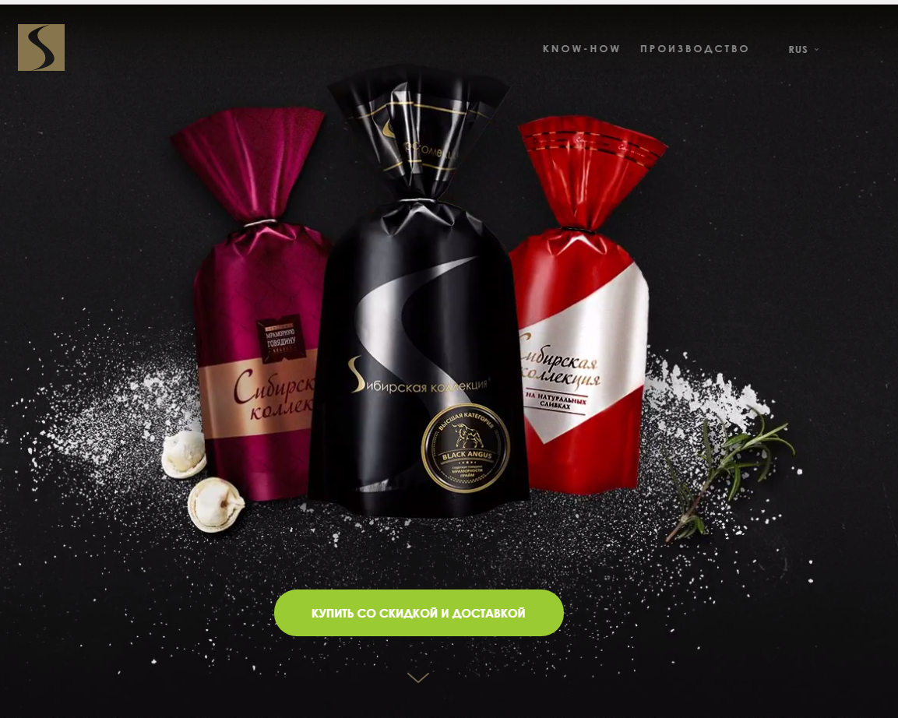

Рисунок 1.1 – Главная страница промо-сайта «Сибирская коллекция»

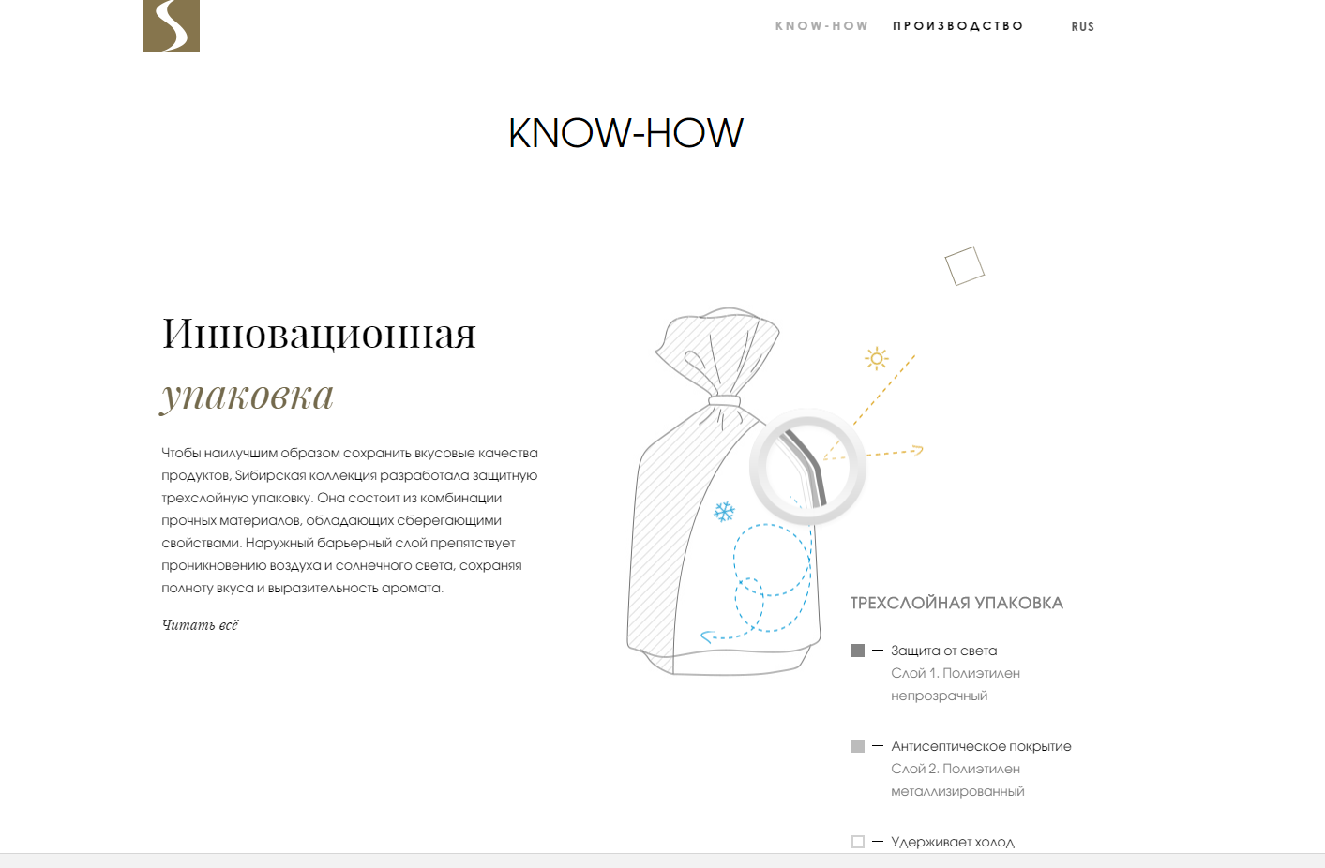Рисунок 1.2 – Страница с анимацией промо-сайта «Сибирская коллекция»

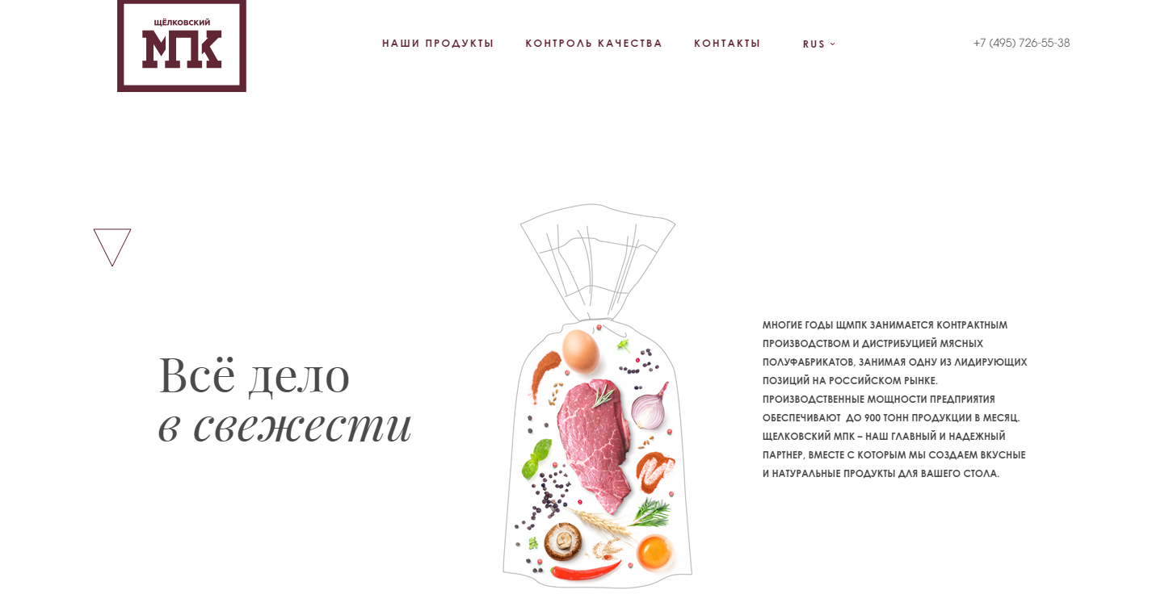

Рисунок 1.3 –Страница с анимацией при движении колёсиком промо-сайта «Сибирская коллекция»

К достоинствам можно отнести:

1. Большой шрифт белого цвета, ярко выделяющийся на чёрном фоне
2. Наличие анимированных частей, показывающих, например, как работает упаковка, сохраняя холод
3. Наличие интересных анимированных частей при движениях колёсиком

Недостатки:

1. Слишком много «плавающих» и «всплывающих» элементов (текст, изображения, фоновые картинки). Это не даёт сосредоточится на чём-то одном
2. Отсутствие музыкального сопровождения
3. Некоторые элементы содержат слишком много текста
4. Отсутствие взаимодействия с пользователем
5. Второе место занял сайт «Трамвай желаний» - строение жилого комплекса в городе Воронеж

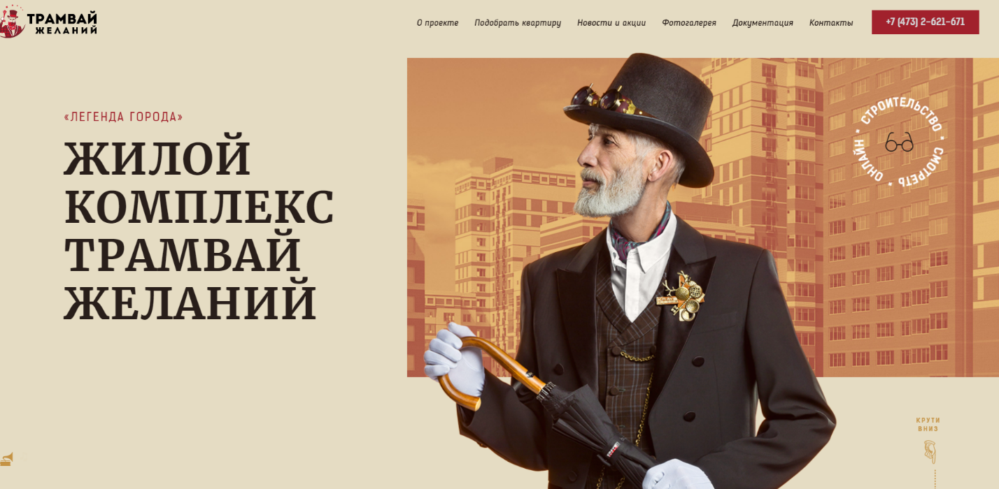

**Рисунок 1.4 – Главная страница промо-сайта «Трамвай желаний»**

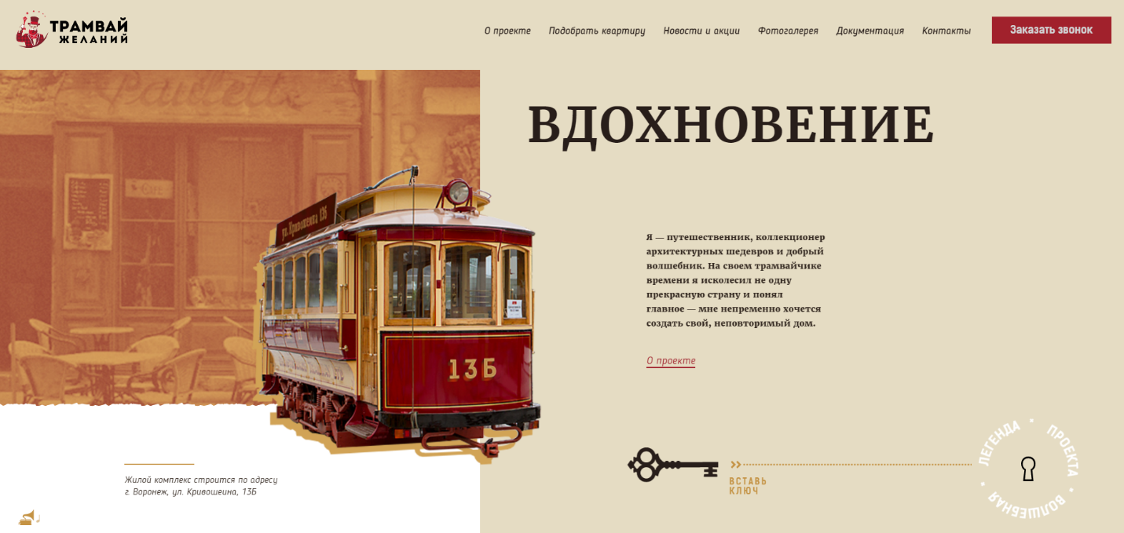**Рисунок 1.5 – При переносе ключика в скважину открывается следующая страница**

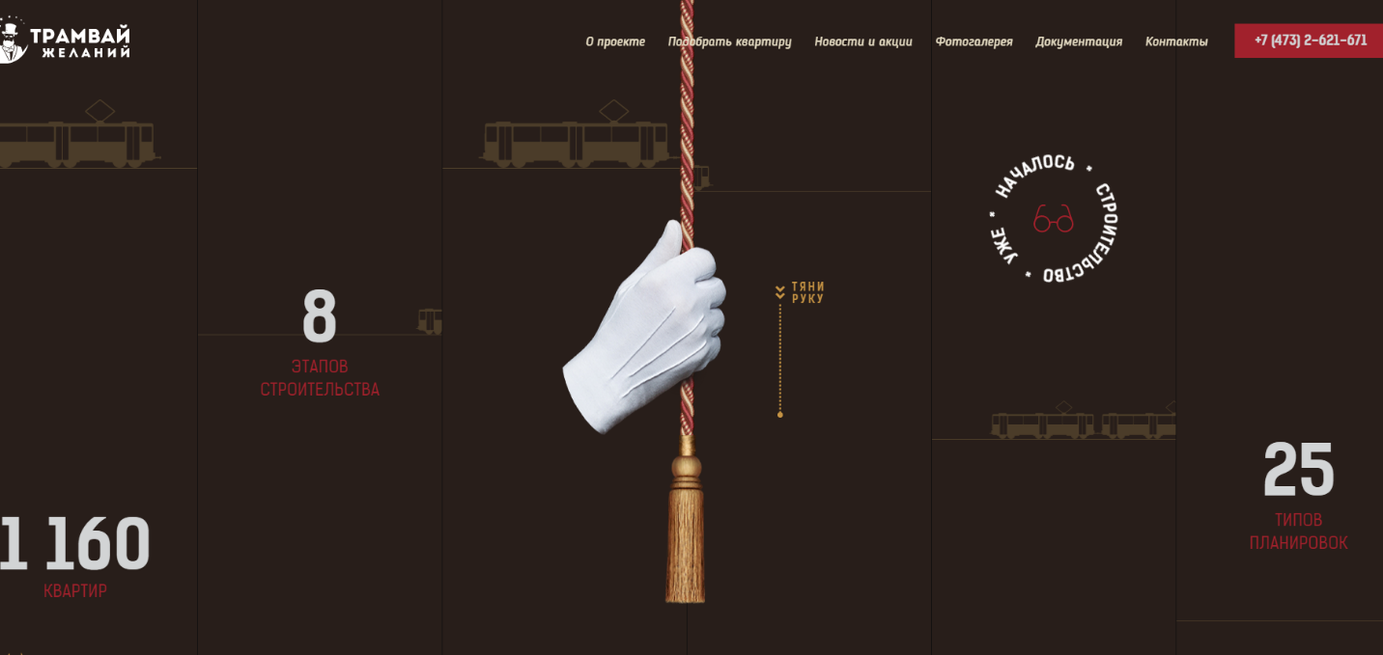**Рисунок 1.6 – При перетягивании руки вниз открывается следующая страница**

Положительные стороны:

1. Наличие музыки под стать сайту с простой и понятной возможностью её отключить
2. Наличие взаимодействия с пользователем (вставь ключ, потяни за шнурок)
3. Большое количество анимированных элементов не мешает
4. Вся основная информация подаётся короткими выделенными заметными фразами

Минусы сайта:

1. При переходе по страничкам текст наплывает на текст и становится не заметен
2. Нет возможности вернуться к первой странице
3. Много повторяющихся фраз
4. Мало изображений непосредственно строящихся домов
5. На первом месте, по версии Рунета, оказался сайт компании Radiaktive Film, которая занимается разработкой рекламных роликов и клипов.

**Рисунок 1.7 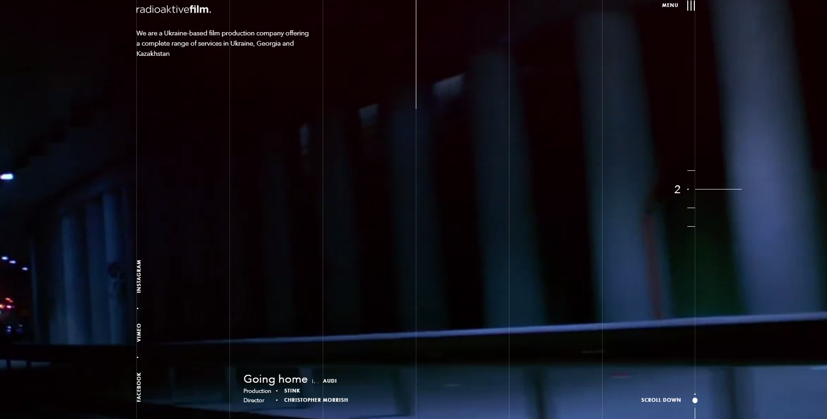– Главная страница промо-сайта «Radiaktive Film»**

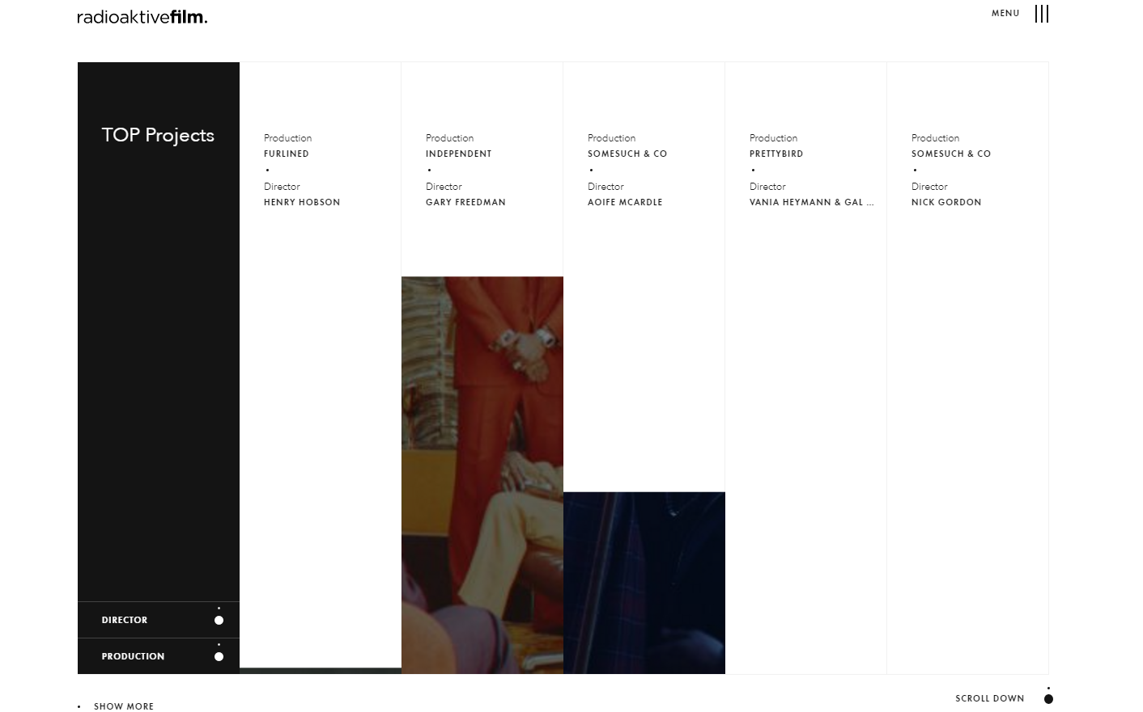

**Рисунок 1.8 – Меню промо-сайта «Radiaktive Film»**

Положительные стороны:

1. Совершенно необычный рекламный ролик на первой странице. Он заставляет пользователя сразу увидеть продукт, который выпускает компания. Это делает акцент на результате их работы и не заставляет вчитываться в рекламные слоганы.
2. Лаконичная подача работ, клиентов и другой информации позволяет сосредоточиться на самой продукции.
3. Стартовая страница демонстрирует вырезки из созданных ими роликов, что проще воспринимается пользователем, чем текст.

Отрицательные стороны:

1. Сложная навигация по сайту.

## **1.7 Общие тенденции**

Яркость, красочность, необычность оформления, большое количество изображений, фоновое аудио сопровождение, наличие видео привлекает пользователя и вызывает желание остаться и изучить предложение промо-сайта. Landing page, parallax scrolling, необычные решения по переходу от одного блока содержимого к другому, анимированные псевдосостояния, flash и взаимодействие с пользователем способствуют продвижению продукта.

## **1.8 Выводы**

Промо-сайт - это яркий, креативный, способный вызвать интерес, ресурс, целью которого является заявление о продукте, услуге или мероприятии.

При разработке промо-сайта большое значение имеет **зрительное восприятие пользователя**, поэтому он содержит большое количество графических изображений и мультимедийных материалов.

Для текстов и статей ресурса характерна простая стилистика языка. Общение с пользователями легкое, непринужденное и доступное.

Управление промо-сайтом должно быть интуитивным. Контент обычно не требует обновления, поскольку создается на определенное время для выполнения конкретной задачи.

Создание промо-сайтов не должно отличаться большими временными и финансовыми затратами.

На основании проведённого анализа было решено в разрабатываемом промо-сайте использовать максимально простое и доступное управление, не громкую, не навязчивую, плавно начинающуюся музыку, большое количество изображений, кликабельный и мультимедийный контент. Взаимодействие с пользователями наладить в игровой форме, в результате чего пользователь получит необходимую информацию о мероприятии и бонусы. Текст, легко читаемый и короткий, расположить в наиболее незагруженных местах сайта.

2 ПРАКТИЧЕСКАЯ ЧАСТЬ

## **2.1 Описание разработанного промо-сайта**

Промо-сайт ярмарки изделий ручной работы «Мир кожаных идей» создан для информирования пользователей о предстоящем мероприятии. Основная цель ресурса – привлечь как можно больше посетителей, тем самым увеличить количество потенциальных покупателей производимых кожаных изделий. Преследуемые задачи:

* проинформировать посетителя сайта о ярмарке;
* создать положительный образ предстоящего события;
* вызвать желание поучаствовать в мероприятии.
  1. Описание информационной и сервисной структуры и наполнения

Загрузка сайта начинается с предзагрузчика, после проигрывания которого открывается стартовая страница. Видимая область разделена на три части: панель управления, книга (основной контент), футер.

Навигация состоит из кнопки «INFO», открывающей модальное окно с основной информацией о ярмарке, трех кнопок, управляющих музыкальным сопровождением сайта.

Футер содержит ссылку на автора музыки, сопровождающей ресурс и трех кнопок-ссылок на социальные сети, где можно найти дополнительную информацию о мероприятии,.

Основной контент, книга, листается вперед кликами по верхнему и нижнему правым углам, назад – левым углам, или нажатием левой кнопки мыши и движением ее влево или вправо, тем самым создавая эффект реального переворачивания книжной страницы. На твердой обложке в начале книги находится анимированный логотип, в конце книги – информация обо всех ожидаемых посетителя событиях на ярмарке и кнопка возврата в начало книги. Наведение мыши на твердую обложку в конце книги приводит к появлению двух вращающихся фейерверков. Форзац «приглашает» и «благодарит» посетителей сайта за их участие. Книга состоит из четырех разворотов, левая страница представлена информацией, предваряющей содержание открываемого модального окна, правая страница содержит изображение, кликнув на которое, открывается popup.

Все модальные окна построены по схожему принципу: вначале появляется исчезающее через непродолжительный промежуток времени задание, выполнение которого приводит к появлению надписи о событии, ждущем посетителя на мероприятии.

Первое модальное окно создано с использованием параллакс эффекта. Посетителю необходимо «словить» «кликом» мыши появляющийся на опушке леса цветок папоротника, после чего он распускается и «приглашает» пользователя посетить ярмарку.

Второе модальное окно содержит распускающиеся розы, «клик» на которые вызывает замену их изображения на изображение брошей из кожи. После того, как все розы будут заменены, появляется надпись о предстоящих мастер-классах.

Третье модальное окно содержит анимированный ролик и информацию о выступлениях танцевального ансамбля. Кнопки управления флэш-анимацией созданы с использованием ActionScript.

Четвертое модальное окно – игра «Паззлы». Картинку можно выбрать из 4 предложенных вариантов, перемешивание элементов случайное. После правильного складывания паззла, появляется надпись о предоставлении скидки и форма ввода адреса электронной почты для получения промо-кода. E-mail обязательно должен быть заполнен правильно, иначе появляется сообщение об ошибке. Если пользователь ввел все верно, его информируют о том, что промо-код отправлен.

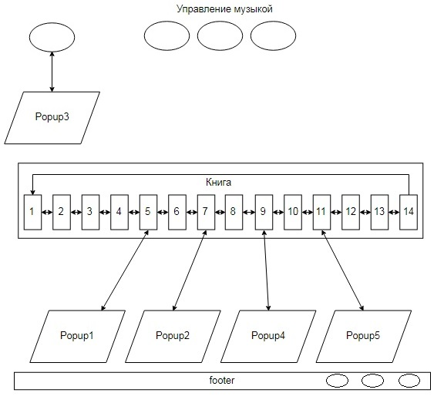Каждое модальное окно закрывается кнопкой, находящейся в правом верхнем углу.

Рисунок 2.1 Структура промо-сайта

* 1. Описание интерфейса промо-сайта

2.3.1 Предзагрузчик

При открытии сайта в браузере запускается предзагрузчик в виде бегущей вокруг земного шара линии. Стопроцентной загрузкой является момент достижения линией точки начала. По мере движения линии происходит появление изображений изделий из кожи, которые в момент 100% загрузки погружаются внутрь земного шара.

Создан прелоадер с использованием css-решений, подключен – JavaScript-решений.

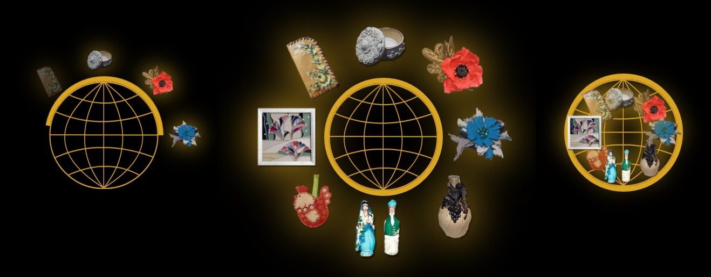Рисунок 2.2 Предзагрузчик в действии

2.3.2 Фон

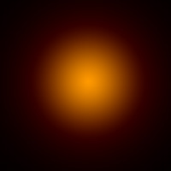Основной фон сайта является линейным градиентом, фон модальных окон представлен теми же цветами, но в виде радиального градиента.

Рисунок 2.3 Фон модального окна, основной фон

Помимо этого были использованы 5 фоновых изображений для самой книги (твердая обложка, форзаца, страницы).

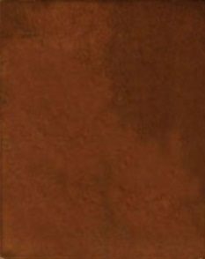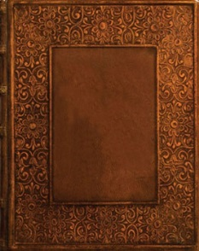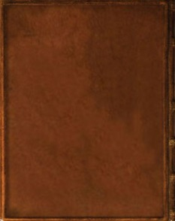

Рисунок 2.4 Фоновые изображения твердой обложки, форзаца, страниц книги

2.3.3 Навигация и управление

Навигацию на сайте можно разделить на несколько составляющих:

* внешние ссылки,
* открытие/закрытие модальных окон,
* перелистывание книги,
* управление музыкой,
* управление флэш-анимацией,
* получение скидки.

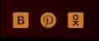На главной странице находятся 4 внешние ссылки (социальные сети: «Вконтакте», «Одноклассники», «Pinterest» и «SoundCloud»), три кнопки управления музыкой (включение/выключение проигрывания, увеличение и уменьшение громкости), и кнопка, открывающая одно из модальных окон.

Рисунок 2.5 Панель навигации главной страницы промо-сайта: а)управление музыкой, б) социальные сети, в) кнопка “INFO”

****Интерактивный регион книги – это ее углы, tr (top right), и br (bottom right) отвечают за перелистывание книги вперед, tl (top left), и bl (bottom left) отвечают за перелистывание книги назад, l(left) и r(right) – переворачивание обложки книги.

Рисунок 2.6 Схема навигации по книге

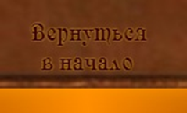В конце книги внизу обложки есть кнопка перехода на первую страницу.

Рисунок 2.7 Кнопка возврата в начало книги

Открытие модальных окон происходит при «клике» на изображения внутри книги. Закрытие popup при «клике» на «крестик», находящийся в верхнем правом углу модального окна. Модальные окна не перетаскиваются, занимают 100% размер страницы.

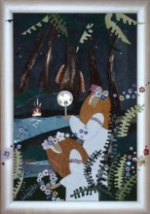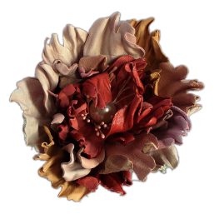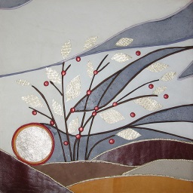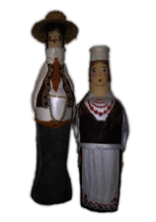

Рисунок 2.8 Изображения-кнопки открытия и закрытия модальных окон

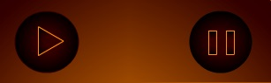Флэш-анимация управляется двумя кнопками: игра и пауза, при этом после остановки проигрывания возобновление происходит на том же месте.

Рисунок 2.8 Управление проигрыванием анимационного ролика

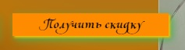Кнопка получения скидки находится на одном из модальных окон и срабатывает при правильно заполненном адресе электронной почты. Появляется только в случае пройденной до конца игры «Паззлы».

Рисунок 2.9 Кнопка получения скидки

* 1. Графический дизайн

Основной контент сайта оформлен в виде старинной книги: обложка с тиснением и золотистым переливающимся логотипом, страницы подернутые временем. В связи с этим цвета, выбранные для оформления, варьируют от золотого до темно коричневого. Градиентные заливки фона создают атмосферу таинственности. Изображения книги изначально имеют неяркие цвета за счет примененного к ним фильтра «Сепия».

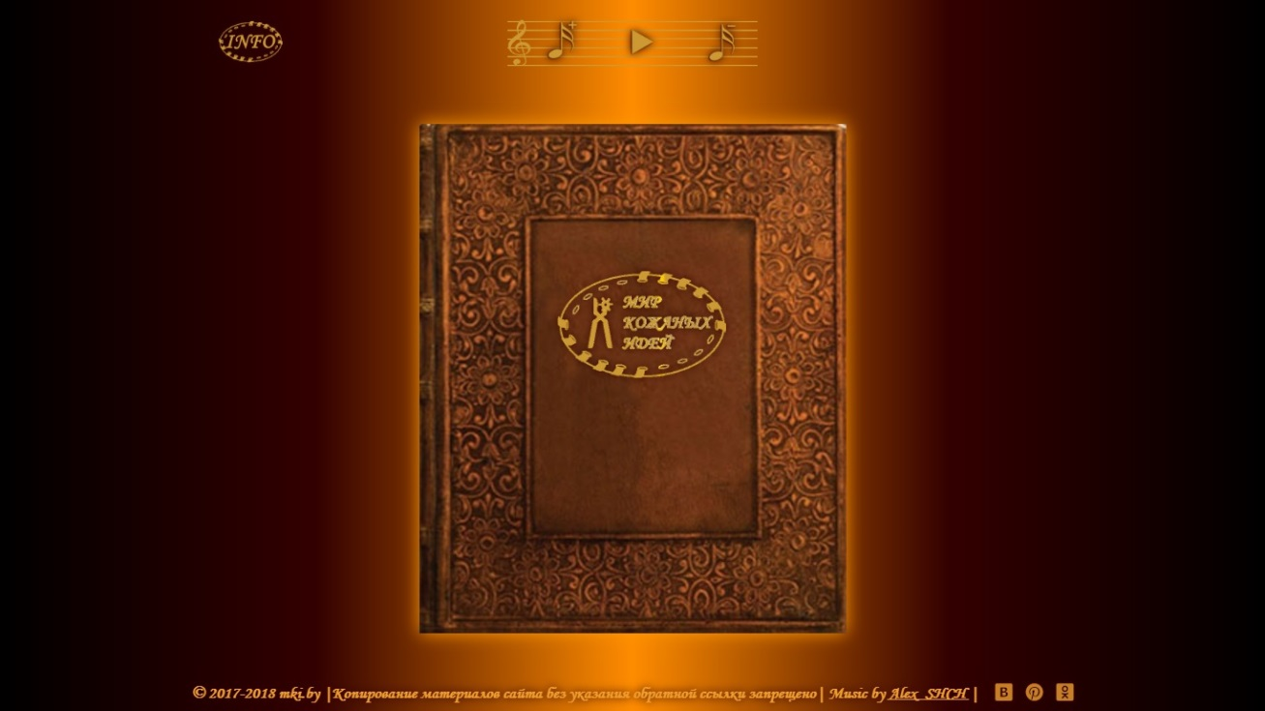Но так как промо-сайт посвящен ярмарке, а ярмарка – это праздник, буйство красок, веселье, цветность добавляется за счет изображений изделий из кожи, не нарушая при этом выбранной стратегии оформления сайта.

Рисунок 2.10 Стартовая страница сайта

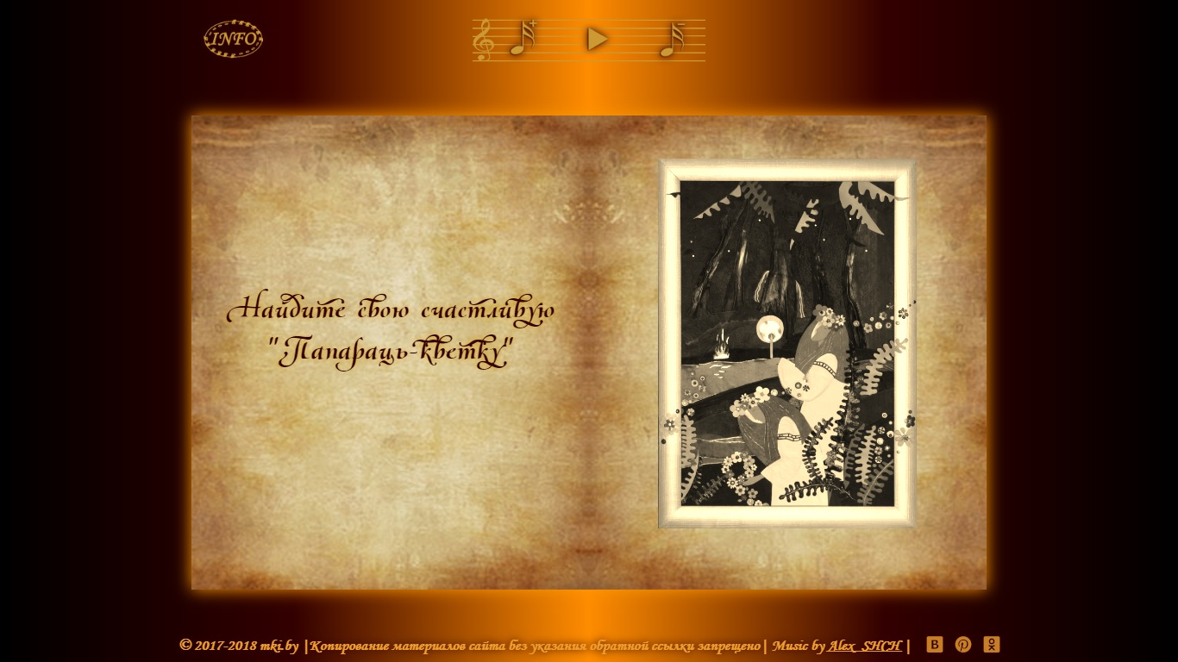Рисунок 2.11 Разворот книги

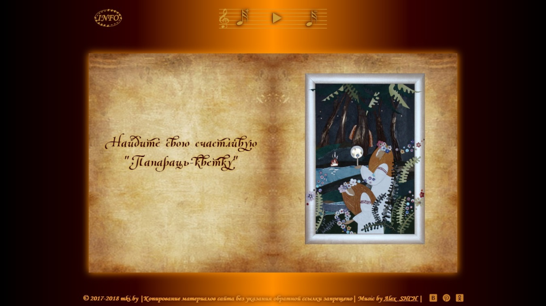Каждое изображение книги погружает посетителя в свой мир: кликнув по картинке, запускается анимация ее вращения, уменьшения и исчезновения, открывается новое модальное с определенным содержимым-заданием. Закрыв popup, изначальное изображение с фильтром становится цветным.

Рисунок 2.12 Страница, popup которой был открыт

Атмосферу праздника добавляют появляющиеся при закрытии книги огни-фейерверки.

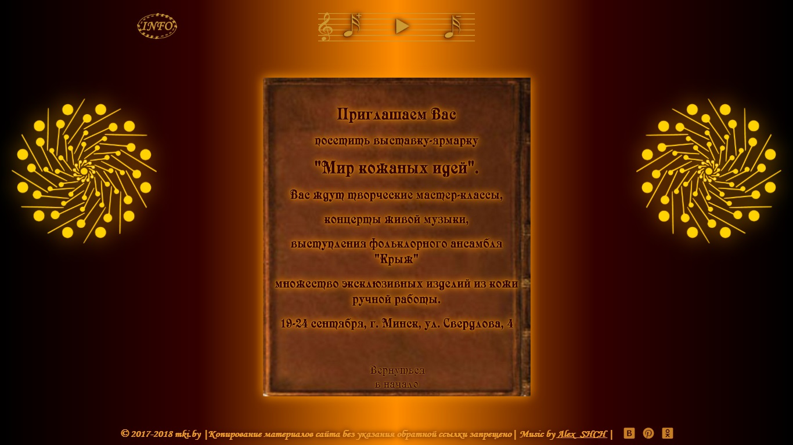Рисунок 2.13 Огни-фейерверки, появляющиеся при прочтении книги

Использованные шрифты соответствуют заявленной тематике: декоративные, с вензелями (Olietta_script_Lyrica_BoldItalic, Olietta_script_BoldItalic) для надписей в книге, заданий модальных окон (рис.2.12), и Rubius – для основной информации о ярмарке (рис. 2.13). Читабельность достигается достаточно большим кеглем и небольшим количеством изложенного текста.

Все использованные в промо-сайте изображения прошли предварительную обработку с помощью программы Adobe Photoshop CC2015.

2.5 Описание музыкального сопровождения

Сайт сопровождается двумя музыкальными композициями, одна из которых запускается совместно с анимационным роликом, вторая композиция является музыкальным фоном для всего промо-сайта, запуск ее остается правом пользователя. Кнопки управления находятся в основном меню.

Музыка подобрана для лучшей передачи настроения сайта, не нарушая его целостность.

* 1. Анимация промо-сайта

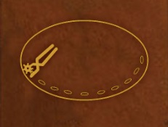Промо-сайт включает большое количество анимированных элементов. После загрузки страницы пользователь сразу сталкивается с анимированным дудл-логотипом. Анимация представлена двумя изображениями в gif-формате. Сперва отрабатывает анимация создания логотипа(Adobe Animate), затем запускается и работает циклично анимация «переливающегося логотипа»(Adobe Photoshop).

Рисунок 2.14 Дудл-логотип

Каждое модальное окно содержит в себе различные по исполнению типы анимации.

Popup1:

* Анимированное изображение с использованием параллакс эффекта
* Меняющий яркость и положение цветок папоротника
* Gif-изображение горящего костра
* 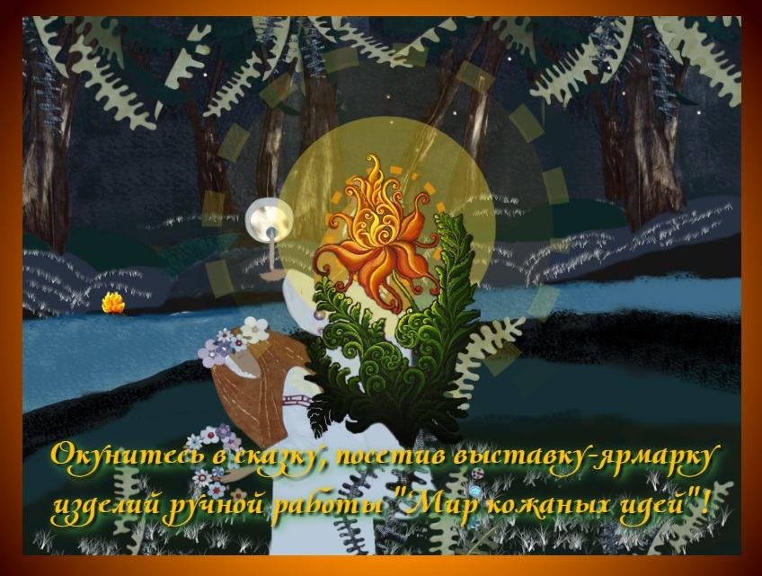Запускаемая по клику анимация, заключающаяся в увеличении в размерах и появлению «кругов сияния» у папоротника.

Рисунок 2.15 Popup1

Popup2:

* Появляющиеся и увеличивающие свои размеры цветки роз
* Запускаемая по клику анимация замены изображений бутонов на броши из кожи и изменения их размеров.

Рисунок 2.16 Popup2

Popup3:

* 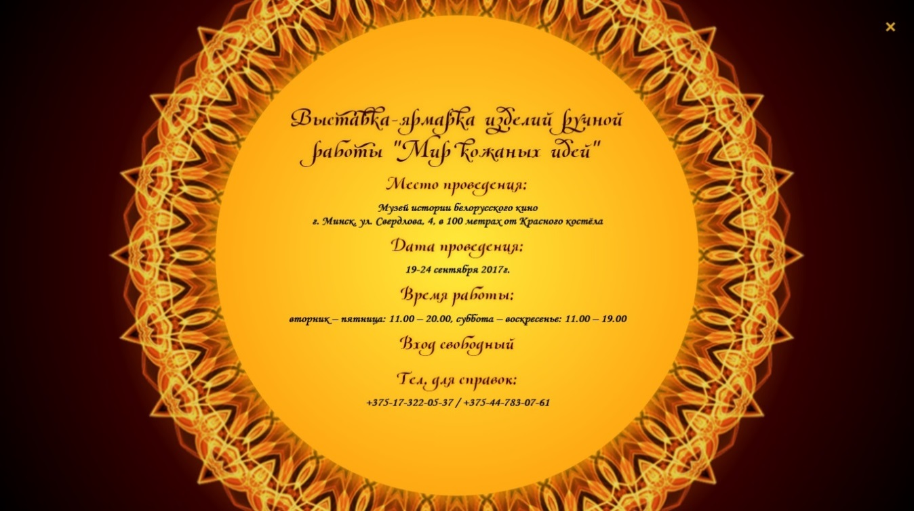Анимация, создающая эффект сияющего солнца, создана с использованием css-инструментария

Рисунок 2.17 Popup3

Popup4:

* Анимационный ролик с кнопками управления (Adobe Animate+ActionScript)

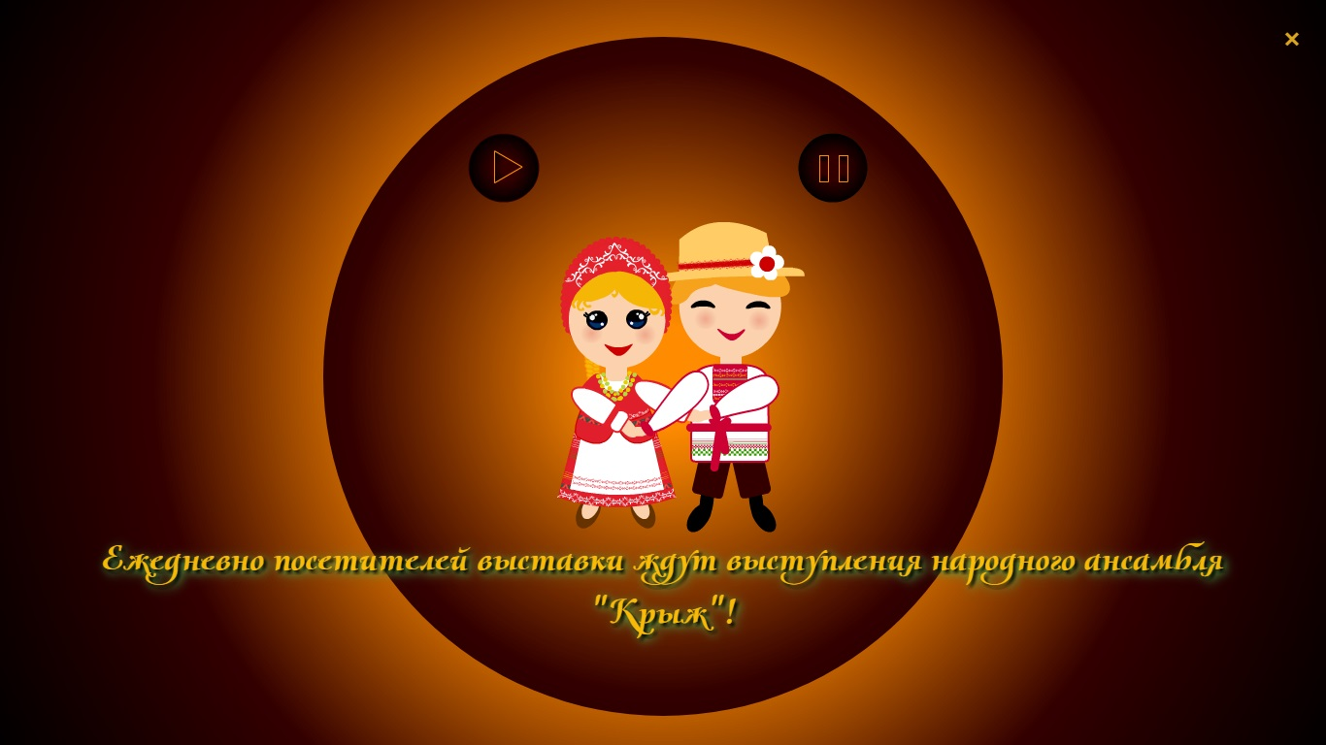Рисунок 2.18 Popup4

Popup5:

* Игра «Паззлы»
* 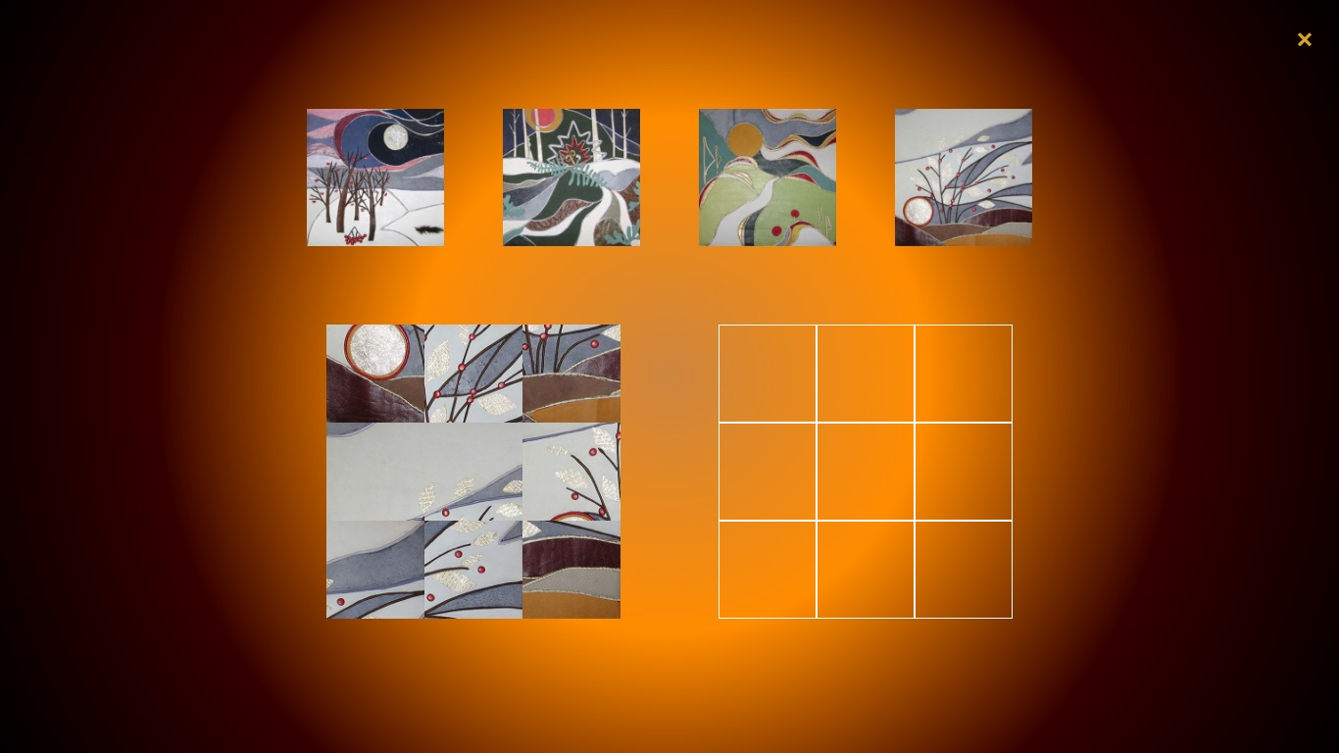Появляющаяся форма получения скидки с проверкой e-mail

Рисунок 2.19

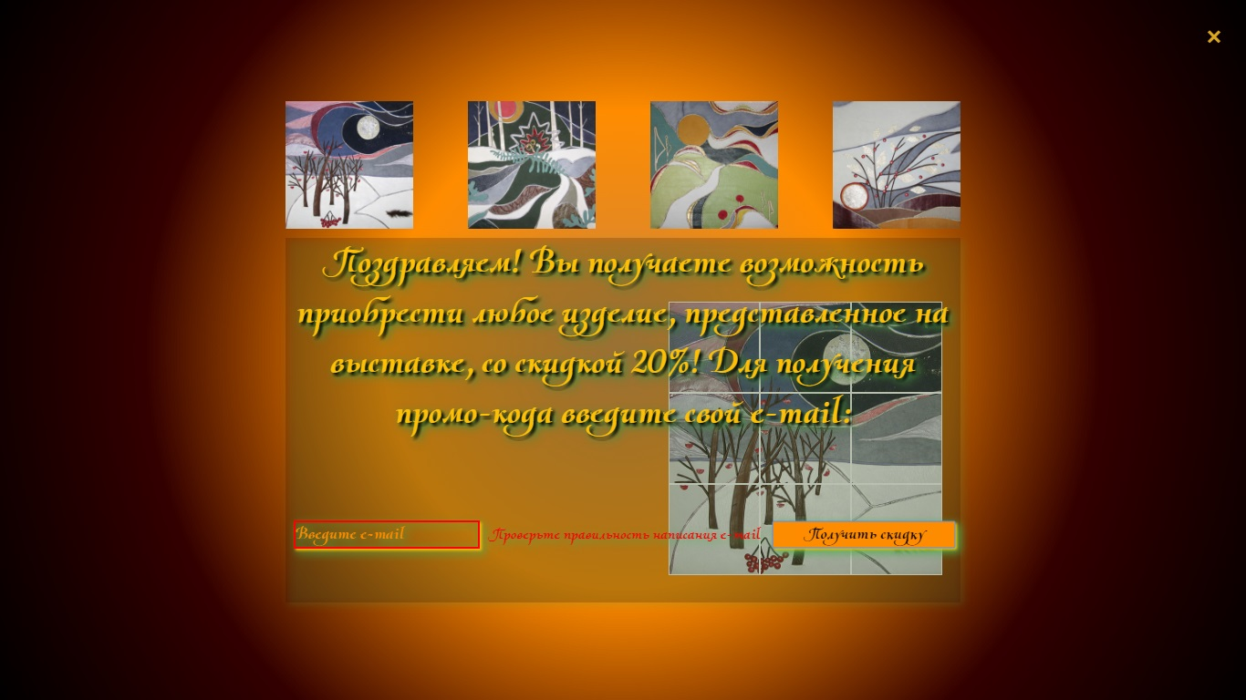Рисунок 2.20

* 1. Инструменты технической реализации

Анимация промо-сайта разработана с использованием CSS-решений, Adobe Animate, JavaScript (и JQuery). Такие элементы, как предзагрузчик, появляющиеся и исчезающие надписи, псевдосостояние hover кнопок, переход с основной страницы на модальные окна, вращающиеся «фейерверки», анимация цветка папоротника, «роз-брошей» и «солнца» с информацией созданы за счет свойств CSS; дудл-логотип и анимированный ролик с танцующими белорусами – Adobe Animate, переливающийся логотип - Adobe Photoshop, параллакс первого модального окна и сама книга(плагин **Turn.js**- создает эффект, похожий на реальное перелистывание страниц) - плагинов JQuery, запуск предзагрузчика, дудл-логотипа, игра «Паззлы», открытие и закрытие модальных окон, движение папоротника, появление роз и замена их на изделия из кожи, управление музыкой - с использованием JavaScript.

2.6.1 Обработка загрузки

При открытии промо-сайта в браузере сразу происходит проигрывание предварительного загрузчика. Код обработчика события load объекта window (fade out) приводит к исчезновению прелоадера. Так как анимация предзагрузчика линейная (отсутствуют многократно повторяющиеся действия), и необходимо время на ее проигрывание, элемент скрывается через определенное время с использованием метода setTimeout.

Этот же метод применяется в запуске исчезновения или появления логотипов.

Листинг кода запуска предварительного загрузчика, дудл-логотипа, переливающего логотипа и надписи-инструкции представлен в Приложении Б.

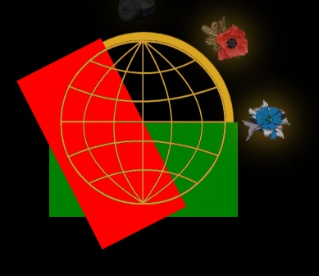Анимация прелоадера основывается на том, что все участвующие в его создании элементы div расположены на разных слоях друг над другом. Два элемента прямоугольные, такого же цвета, что и фон, они скрывают круглые элементы с половинчатой окружностью. За счет поворота (transform: rotate) первого прямоугольного элемента со смещенным центром происходит открытие первого полукруга и, соответственно, его окружности, второго прямоугольного блока – второго полукруга. И так как они находятся на разных слоях, эти повороты не приводят к закрытию соседних элементов. В момент полного открытия полукруга прямоугольники становятся прозрачными.

Рисунок Принцип работы созданного предзагрузчика

Появление изображений изделий из кожи согласовано с открытием окружностей по времени. Их анимация основана на изменении масштаба (transform: scale) и перемещении (transform: translate), а так же изменении прозрачности.

Листинг HTML-кода создания предварительного загрузчика и часть css-решения с анимацией одного изображения изделия (анимация представлена без префиксов) представлен в Приложении В.

2.6.2 Создание дудл-логотипа

Дудл-логотип является файлом в формате gif., создан с использованием Adobe Animate и является преимущественно покадровой анимацией

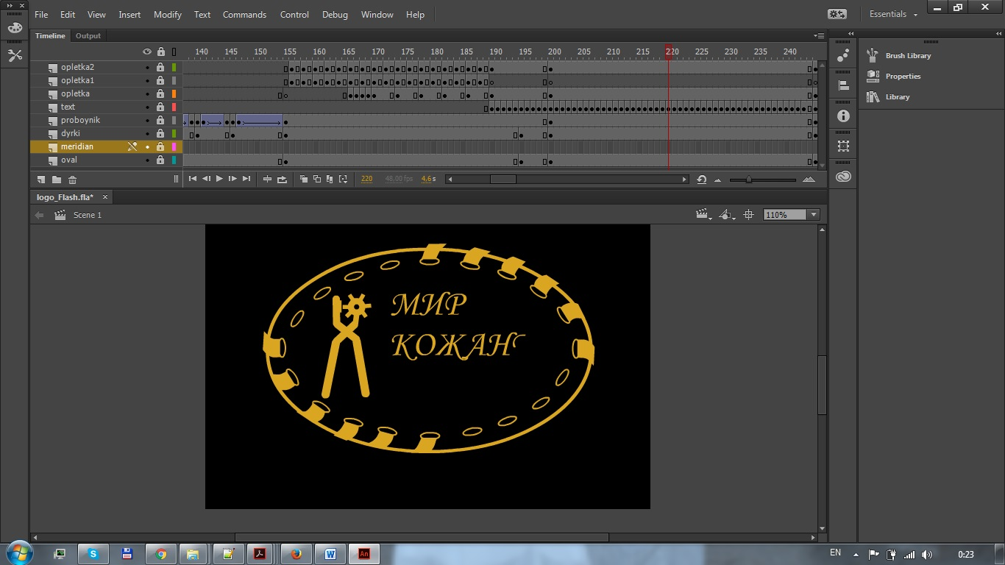Рисунок Создание анимированного логотипа

2.6.3 Создание кнопок управления воспроизведением аудио

Музыка добавляется на промо-сайт с использованием тега HTML5 <audio>. При загрузке сайта аудио не играет. Кнопка включения/паузы, а так же две кнопки регулировки громкости находятся в верхней части страницы. Изменение громкости происходит в диапазоне от 0 до 1, на значение 0,1. В зависимости от того играет музыка или нет, происходит ее выключение или включение, соответственно.

Листинг кода управления музыкой представлен в Приложении Г.

2.6.4 Открытие и закрытие модальных окон

Модальные окна открываются при нажатии на изображения страниц книги, закрываются при нажатии на «крестик» модального окна.

При загрузке промо-сайта все модальные окна прячутся с помощью метода hide(), закрываются – fadeOut(), появляются – fadeIn. При открытии popup динамически на страницу добавляются изображения-«скрины» с определенной анимацией, реализованной с помощью css-решений (присутствует transform: scale, transform: rotate).

Отдельно следует отметить открытие/закрытие popup4, содержащего анимированный ролик. Для решения всех вопросов кроссбраузерности добавление swf-файла происходит динамически при открытии модального окна, при закрытии – object с анимацией удаляется. Помимо этого данная анимация сопровождается музыкой, поэтому при открытии popup в случае, если пользователь включил фоновую музыкальную композицию, то происходит полное снижение громкости ее звучания, при закрытии popup звук возобновляется.

Листинг кода открытия/закрытия модальных окон со всеми нюансами представлен в Приложении Д.

2.6.3 Управление анимированным роликом в формате swf.

Анимированный ролик с танцующими белорусами создан с помощью программы Adobe Animate, добавляется на сайт динамически с использованием тега object. Если проигрыватель у пользователя отсутствует, выдается соответствующее сообщение с предложением его загрузить.

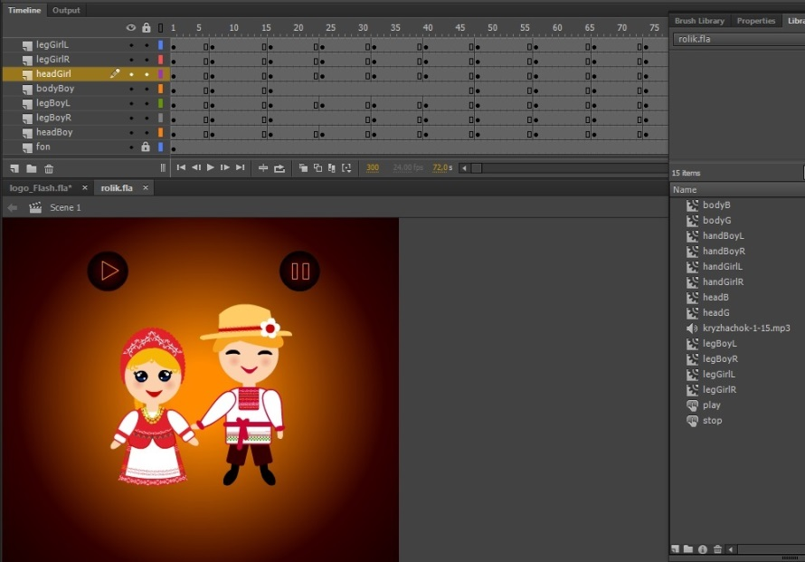Управление анимацией происходит двумя кнопками: играть и пауза. Соответствующие скрипты написаны на языке ActionScript. Кнопка пуска запускает как сам ролик, так и музыку, пауза останавливает и анимацию, и аудио, последующее воспроизведение начинается с момента остановки проигрывания. После одного нажатия кнопки пуска, второй раз нажать ее же не получится (удаляется данный обработчик события), только после нажатия кнопки паузы эта возможность восстанавливается (обработчик вновь добавлен). Проигрывание музыки, в отличие от проигрывания анимации, не циклично, поэтому при завершении одного прогона точка остановки аудио возвращаем на нулевую позицию.

Рисунок

Листинг кода управления анимированным роликом представлен в Приложении Е.

* + 1. Создание кнопок и обработка событий

Описать, каким образом обрабатывались события, какие функции использовались, какие плагины и так далее.

ЗАКЛЮЧЕНИЕ

СПИСОК ИСПОЛЬЗОВАННЫХ ИСТОЧНИКОВ

Промо-сайт пельменей «Сибирская коллекция» <http://shmpk.ru/contacts/>

Промо-сайт «Трамвай желаний» <https://трамвай-желаний.рф>

Промо-сайт компании Radiaktive Film <http://radioaktivefilm.com/>

Рейтинги Рунета <http://awards.ratingruneta.ru/winners/>

глава по технической реализации включает в себя описание практического выполнения всех трех составляющих - в любой подходящей форме, описание компонентов кода, алгоритма реализации, скрины (для Adobe Animation это актуально), листинги кода, описание используемых плагинов и прочее; к коду необходимо добавить описание (комментарии), если код большой по объему, то выносим его в приложения

Приложение А техническое задание для курсовой работы по теме «»

Приложение Б

//запуск прелоадера

$(window).load(function() {

setTimeout(function() {

$('#preloader').fadeOut('slow', function() {});

}, 6000);

setTimeout(function() {//запуск дудл-логотипа через 7 секунд после начала загрузки страницы

$("<img id='logotip1' src='image/gif_swf/logo_Flash48.gif' alt='logotip'>").appendTo("#logotip");

},7000);

setTimeout(function() {//постепенное исчезание дудл-логотипа

$("#logotip1").fadeOut('slow', function() {});

}, 12000);

setTimeout(function() {//появление переливающегося логотипа

$("#logotip2").fadeIn('slow', function() {});

$("#logotip2").css({"opacity":1});

}, 12000);

setTimeout(function() {/*появление и исчезание инструкции*/

$(".fon .nadpisi").attr("id","rules");

}, 13000);

});

риложение В

HTML-код:

<div id="preloader">

<div class="preloader">

<div class="ring first"></div>//первый полукруг

<div class="ring second"></div>//второй полукруг

<div class="squire first"></div>//первый квадрат

<div class="squire second"></div>//второй квадрат

<div class="ring third"></div>//земной шар

<img id="i1" src="image/preloader/1.png" alt="img1"/>

<img id="i2" src="image/preloader/2.png" alt="img2"/>

<img id="i3" src="image/preloader/3.png" alt="img3"/>

<img id="i4" src="image/preloader/4.png" alt="img4"/>

<img id="i5" src="image/preloader/5.png" alt="img5"/>

<img id="i6" src="image/preloader/6.png" alt="img6"/>

<img id="i7" src="image/preloader/7.png" alt="img7"/>

<img id="i8" src="image/preloader/8.png" alt="img8"/>

</div>

</div>

CSS:

.ring{/*общие свойства для двух полукруглых бордеров*/

position: absolute;

top: 90px;

left:90px;

height: 200px;

width: 200px;

border-radius: 50%;

border: 10px transparent solid;

transform: rotate(45deg);

}

.ring.first{/*открываемый бордер*/

z-index: 3;

border-top-color: #daa520;

border-left-color: #daa520;

}

.ring.second{/*открываемый бордер*/

border-bottom-color: #daa520;

border-right-color: #daa520;

z-index: 1;

}

.ring.third{/*земной шар*/

z-index: 5;

height: 200px;

width: 200px;

background:url(../image/preloader/logo_preload.png) center center no-repeat;

background-size: cover;

transform: rotate(0deg);

}

.squire{

position: absolute;

left: 85px;

height:115px;

width: 230px;

background: black;

}

.squire.first{/*поворачивающийся элемент, открывает полукруг*/

z-index: 4;

top: 85px;

transform-origin: bottom center;

animation: rotatePreloader 1.2s 0.5s forwards, ischez 0.5s 1.5s forwards;

}

.squire.second{/*поворачивающийся элемент, открывает полукруг*/

z-index: 2;

top: 200px;

transform-origin: top center;

animation: rotatePreloader2 1.2s 1.7s forwards, ischez 0.5s 3s forwards;

}

@keyframes rotatePreloader{

0%{transform: rotate(0deg);

opacity:1;}

100%{transform: rotate(-180deg);

opacity:1;}

}

@keyframes rotatePreloader2{

0%{z-index:2;

transform: rotate(0deg);}

100%{transform: rotate(-180deg);}

}

.preloader img{/*общие свойства 8 картинок*/

position: absolute;

z-index: 6;

width: 60px;

opacity:0;

filter: drop-shadow(0 0 20px #daa520)

}

#i1{/*положение и анимация 1 картинки*/

top: 170px;

left: 320px;

animation: poyavlenieImg 1s 0.2s forwards, i1 3s 3s forwards;

}

@keyframes i1{

0%{transform: translateX(0px);

opacity:1;}

30%{transform: translateX(30px) scale(2);}

60%{transform: translateX(-100px) scale(1);}

70%{transform: translateX(-100px) scale(1);

opacity:1;}

100%{transform: translateX(-150px) scale(0);

opacity:0;}

}

/*общая анимация появления и исчезновения для всех кртинок*/

@keyframes poyavlenieImg{

0%{opacity:0;}

100%{opacity:1;}

}

@keyframes ischez{

0%{opacity:1;}

100%{opacity:0;}

}

Приложение Г

var playing = false;//музыка при загрузке не играет

var music = document.getElementById("player");

var playPauseButton = document.getElementsByClassName("navi")[2];

window.onload = function(){

//в зависимости от состояния проигрывания происходит остановка или игра музыки

music.volume = 0.5;

playPauseButton.addEventListener("click", playPause);

function playPause(){

if(playing){

pauseMusic();

}

else{

playMusic();

}

}

//остановка музыки, замена рисунка

function pauseMusic(){

music.pause();

playPauseButton.childNodes[0].setAttribute("src","image/buttons/play.png");

playing = false;

}

//проигрывание музыки, замена рисунка

function playMusic() {

music.play();

playPauseButton.childNodes[0].setAttribute("src","image/buttons/pause.png");

playing = true;

}

}

function changeVolume(number, direction){//изменение громкости

var music = document.getElementById("player");

//учитываем диапазон звука от 0 до 1

if(music.volume >= 0.1 && direction == 'down'){

music.volume = (music.volume - number).toFixed(1);

console.log(music.volume);

}

if(music.volume <= 0.9 && direction == 'up'){

music.volume = (music.volume + number).toFixed(1);

console.log(music.volume);

}

}

Приложение Д

$(document).ready(function(){

//Скрыть PopUp при загрузке страницы

allHide();

$(".xxx").click(function (event) {//закрытие форм

var id = $(this).attr("href");

$(id).fadeOut(500);

$(id+" .cover").remove();

$(".flipbook [href='"+id+"'] img").css({"filter":"sepia(0)"});

//возвращаем постепено звук музыки

if (id=="#popup4"){

document.getElementsByTagName("object")[0].parentNode.removeChild(document.getElementsByTagName("object")[0]);

music = document.getElementById("player");

music.volume = 0;

for(var i=0; i<3; i++){

tmp = setTimeout("music.volume = (music.volume + 0.1).toFixed(1)",i*1000);

}

}

});

});

function allHide(){

for (i=1; i<6; i++){

$("#popup"+i+"").hide();}

}

//Функция отображения PopUp

function PopUpShow1(event){

$("<div class='cover'><img src='image/cover/cover1.jpg'/></div>").appendTo("#popup1");

$("#popup1").fadeIn(10);

$("#popup1 .zadanie").attr("id","z1");//задание исчезает

}

function PopUpShow2(event){

$("<div class='cover'><img src='image/cover/cover2.jpg'/></div>").appendTo("#popup2");

$("#popup2").fadeIn(10);

$("#popup2 .zadanie").attr("id","z1");//задание исчезает

roses();

}

function PopUpShow3(event){

$("#popup3").fadeIn(1000);

}

function PopUpShow4(event){

$("<div class='cover'><img src='image/cover/cover4.jpg'/></div>").appendTo("#popup4");

$("#popup4").fadeIn(10);

$("#popup4 .zadanie").attr("id","z1");//задание исчезает

//добавление ролика на страницу.

$("<object id='myId' width='700' height='700' type='application/x-shockwave-flash' data='image/gif_swf/rolik.swf'><param name='movie' value='image/gif_swf/rolik.swf'/><param name='classid' value='clsid:D27CDB6E-AE6D-11cf-96B8-444553540000' /> <param name='quality' value='high' /> <param name='scale' value='noborder' /> <param name='salign' value='t' /> <param name='wmode' value='opaque' /><</param><!--[if !IE]>--> <object type='application/x-shockwave-flash' width='700' height='700' data='image/gif_swf/rolik.swf'> <!--<![endif]--> <param name='quality' value='high' /> <param name='scale' value='noborder' /> <param name='salign' value='t' /> <param name='wmode' value='opaque' /><div><h1>Для отображения анимации необходим плеер</h1><p><a href='http://www.adobe.com/go/getflashplayer'><img src='http://www.adobe.com/images/shared/download_buttons/get_flash_player.gif' alt='Get Adobe Flash player' /></a></p></div><!--[if !IE]>--></object><!--<![endif]--></object>").appendTo("#popup4 .popup-content");

//выключаем постепено звук музыки, если она играет

if(playing){

music = document.getElementById("player");

for(var i=0; i<music.volume*10; i++){

if(music.volume >= 0.1){

tmp = setTimeout("music.volume = (music.volume - 0.1).toFixed(1)",i*1000);}

}

}

}

function PopUpShow5(event){

$("<div class='cover'><img src='image/cover/cover5.jpg'/></div>").appendTo("#popup5");

$("#popup5").fadeIn(10);

$("#popup5 .zadanie").attr("id","z1");//задание исчезает

}

Приложение Е

this.stop();//остановка воспроизведения, автоматически не проигрывается

play_bt.addEventListener(MouseEvent.CLICK, fl_MouseClickHandler);

stop_bt.addEventListener(MouseEvent.CLICK, f2_MouseClickHandler);

function fl_MouseClickHandler(event:MouseEvent):void//игра

{

this.play();

}

function f2_MouseClickHandler(event:MouseEvent):void//пауза

{

this.stop();

}

play_bt.addEventListener(MouseEvent.CLICK, fl_ClickToPlaySound);

stop_bt.addEventListener(MouseEvent.CLICK, fl_ClickToStopSound);

var snd:Sound = new Sound(new URLRequest("audio/kryzhachok-1-15.mp3"));

var channel:SoundChannel;

var pausePosition:int = channel.position;

channel.addEventListener(Event.SOUND_COMPLETE, onPlaybackComplete);

function fl_ClickToPlaySound(evt:MouseEvent):void

{

channel=snd.play(pausePosition);

play_bt.removeEventListener(MouseEvent.CLICK, fl_ClickToPlaySound);

}

function fl_ClickToStopSound(evt:MouseEvent):void

{

pausePosition = channel.position;

channel.stop();

play_bt.addEventListener(MouseEvent.CLICK, fl_ClickToPlaySound);

}

function onPlaybackComplete(event:Event)

{

play_bt.addEventListener(MouseEvent.CLICK, fl_ClickToPlaySound);

pausePosition = 0;

}

Приложение Ё

var newarr = [[0,0],[0,100],[0,200],[100,0],[100,100],[100,200],[200,0],[200,100],[200,200]];//координаты элеменов паззла

var size = 9, firstArr = [], finishArr = [];

$(document).ready(function(){

$(".preview img").click(function (event) {//выбор картинки

$("#promo").removeClass("promo");

$("#popup5 h2, form").removeClass("firstText");

for(var i=1; i<10; i++){//очистка уже заполненного паззла

$("#drop"+i+"").css({"background-image":"none","background-size":0});

}

var noticeList = document.getElementsByTagName("form")[0].querySelectorAll(".valid");

for (var i = 0; i<noticeList.length; i++){

noticeList[i].parentNode.removeChild(noticeList[i]);

}

$("#myemail").css({"border":"1px solid #033"});

var count = 0;//для подсчета количества правильно перетянутых элементов паззла

event=event || window.event;

var tmp = $(this).attr("id");//определяем, какая из картинок выбрана

for(var i=1; i<10; i++){//задаем каждому элементу фоновое изображение

$("#drag"+i+"").css({"background-image":"url(image/"+tmp+"/img"+i+".jpg)","background-size":"100px 100px"});

};

for(var i = 0; i <= size; i++) {//вспомогательный массив для случайного определения порядка элементов паззла

firstArr.push(i);

}

for(var i = 0; i <= size; i++) {//создаем новый массив с случайным порядком 9 цифр

var value = firstArr.splice(Math.floor(Math.random() * ((size-i) - 1) + 1),1);

finishArr.push(value.pop());

}

console.log(finishArr);

for(var i=0; i<9; i++){//распределяем элементы паззла по координатам

$("#drag"+finishArr[i]+"").css({"top":newarr[i][1],"left":newarr[i][0]});

}

finishArr = [];//очищаем массив с случайными цифрами для возможности поиграть еще

//проверяем соответствие каждого элемента паззла конечному правильному положению, если паззл собран, при count=9, появляется форма с е-мэйлом и сообщение о скидке

$(".photo").draggable();

$(".photo").draggable({ revert: "invalid" });

$("#drop1").droppable({

accept: "#drag1",

drop: function( event, ui ) {

$("#drop1").css({"background-image":"url(image/"+tmp+"/img1.jpg)","background-size":"100px 100px"});

$("#drag1").css({"background-image":"none"});

count++;

if (count===9){

$("#popup5 h2, form").addClass("firstText");

$("#popup5 .firstText").css({"animation-delay":"1s"});

}

}

});

$("#drop2").droppable({

accept: "#drag2",

drop: function( event, ui ) {

$("#drop2").css({"background-image":"url(image/"+tmp+"/img2.jpg)","background-size":"100px 100px"});

$("#drag2").css({"background-image":"none"});

count++;

if (count===9){

$("#popup5 h2, form").addClass("firstText");

$("#popup5 .firstText").css({"animation-delay":"1s"});

}

}

});

$("#drop3").droppable({

accept: "#drag3",

drop: function( event, ui ) {

$("#drop3").css({"background-image":"url(image/"+tmp+"/img3.jpg)","background-size":"100px 100px"});

$("#drag3").css({"background-image":"none"});

count++;

if (count===9){

$("#popup5 h2, form").addClass("firstText");

$("#popup5 .firstText").css({"animation-delay":"1s"});

}

}

});

$("#drop4").droppable({

accept: "#drag4",

drop: function( event, ui ) {

$("#drop4").css({"background-image":"url(image/"+tmp+"/img4.jpg)","background-size":"100px 100px"});

$("#drag4").css({"background-image":"none"});

count++;

if (count===9){

$("#popup5 h2, form").addClass("firstText");

$("#popup5 .firstText").css({"animation-delay":"1s"});

}

}

});

$("#drop5").droppable({

accept: "#drag5",

drop: function( event, ui ) {

$("#drop5").css({"background-image":"url(image/"+tmp+"/img5.jpg)","background-size":"100px 100px"});

$("#drag5").css({"background-image":"none"});

count++;

if (count===9){

$("#popup5 h2, form").addClass("firstText");

$("#popup5 .firstText").css({"animation-delay":"1s"});

}

}

});

$("#drop6").droppable({

accept: "#drag6",

drop: function( event, ui ) {

$("#drop6").css({"background-image":"url(image/"+tmp+"/img6.jpg)","background-size":"100px 100px"});

$("#drag6").css({"background-image":"none"});

count++;

if (count===9){

$("#popup5 h2, form").addClass("firstText");

$("#popup5 .firstText").css({"animation-delay":"1s"});

}

}

});

$("#drop7").droppable({

accept: "#drag7",

drop: function( event, ui ) {

$("#drop7").css({"background-image":"url(image/"+tmp+"/img7.jpg)","background-size":"100px 100px"});

$("#drag7").css({"background-image":"none"});

count++;

if (count===9){

$("#popup5 h2, form").addClass("firstText");

$("#popup5 .firstText").css({"animation-delay":"1s"});

}

}

});

$("#drop8").droppable({

accept: "#drag8",

drop: function( event, ui ) {

$("#drop8").css({"background-image":"url(image/"+tmp+"/img8.jpg)","background-size":"100px 100px"});

$("#drag8").css({"background-image":"none"});

count++;

if (count===9){

$("#popup5 h2, form").addClass("firstText");

$("#popup5 .firstText").css({"animation-delay":"1s"});

}

}

});

$("#drop9").droppable({

accept: "#drag9",

drop: function( event, ui ) {

$("#drop9").css({"background-image":"url(image/"+tmp+"/img9.jpg)","background-size":"100px 100px"});

$("#drag9").css({"background-image":"none"});

count++;

if (count===9){

$("#popup5 h2, form").addClass("firstText");

$("#popup5 .firstText").css({"animation-delay":"1s"});

}

}

});

});

});

function sbros(){//обнуление всего при выходе из popup

for(var i=1; i<10; i++){

$("#drop"+i+"").css({"background-image":"none"});

$("#drag"+i+"").css({"background-image":"none"});

}

$("#promo").removeClass("promo");

$("#popup5 h2, form").removeClass("firstText");//при правильно заполненном e-mail сообщение о скидке и форма пропадают

$("form")[0].reset();//очистка формы

var noticeList = document.getElementsByTagName("form")[0].querySelectorAll(".valid");

for (var i = 0; i<noticeList.length; i++){

noticeList[i].parentNode.removeChild(noticeList[i]);

}

$("#myemail").css({"border":"1px solid #033"});

}

function get20(formS){ //

var noticeList = formS.querySelectorAll(".valid");

for (var i = 0; i<noticeList.length; i++){

noticeList[i].parentNode.removeChild(noticeList[i]);

}

var corrMail = isCorrectMail(formS.myemail);

return corrMail;

}

function isCorrectMail(text){//правильность написания email

var myRe = /^\w+@\w+\.[a-z]{2,3}$/i;

if (myRe.test(text.value.trim())){

text.style.border = "1px solid #033";

$("#popup5 h2, form").removeClass("firstText");//при правильно заполненном e-mail сообщение о скидке и форма пропадают

$("form")[0].reset();//очистка формы

$("#promo").addClass("promo");

return true;

}

text.style.border = "2px solid red";

var tmp = document.createElement("label");

tmp.setAttribute("class","valid");

tmp.innerHTML = "Проверьте правильность написания e-mail";

text.parentNode.insertBefore(tmp,text.nextSibling);

return false;

}

Приложение Д

var arr = [[300,420],[200,130],[150,300],[420,70],[600,170],[650,390],[350,240]];//координаты цветков

var k = 0;

//добавляем изображения при открытии попап

function roses(){

var tmp = document.getElementsByClassName("zadanie")[1];

for(var j=0; j<7; j++){

var item = '<img class="roses" src="image/flowers/rose.png" alt="rose" style="left:'+arr[j][0]+'px; top:'+arr[j][1]+'px" onclick="newImg(event);"/>';

tmp.insertAdjacentHTML("beforeBegin",item);

}

}

//меняем имеющиеся изображения на новые

function newImg(event){

event = event || window.event;

target = event.target || event.srcElement || window.event.originalTarget;

//target.setAttribute("src","image/flowers/flower"+k+".png");//неправильно работает в ie11

$(target).attr("src","image/flowers/flower"+k+".png");

target.style.animation = "flower 2s forwards";

target.style.filter = "drop-shadow(0 0 1px #300)";

target.removeAttribute("onclick");

target.style.cursor="default";

k++;

if (k==7){

var tmp = document.getElementById("popup2").getElementsByTagName("h2")[0];

tmp.setAttribute("class","firstText");

tmp.style.animationDelay = "1s";

k=0;

}

}

//удаляем созданные изображения при закрытии попап

function vozvrat(){

for(var j=0; j<7; j++){

document.getElementsByClassName("roses")[0].parentNode.removeChild(document.getElementsByClassName("roses")[0]);

}

var tmp = document.getElementById("popup2").getElementsByTagName("h2")[0];

tmp.removeAttribute("class");

}

Приложение З

var x = 0;

var y = 0;

var alive = true;

var start;

//каждые 1.5 секунды цветок будет рандомно менять положение, область выбрана на лесной опушке

start = setInterval("startMotion()",1500);

//определение координат

function rand(num)

{

return Math.floor(Math.random() * num) + 1;

}

function startMotion(){

var flower = document.getElementById("kvetka");

x = rand(100);

y = rand(780);

flower.style.top = x+200+"px";

flower.style.left = y + "px";

}

//рост цветка при клике, запускаем анимацию css

function growth() {

if(alive) {

alive = false;

var flower = document.getElementById("kvetka");

flower.style.top = 300+"px";

flower.style.left = 400 + "px";

flower.setAttribute("class","bigFlower");

clearInterval(start);

for(var i=1; i<7; i++){

document.getElementById("circle"+i).setAttribute("class","circle");

}

document.getElementsByTagName("h2")[0].setAttribute("class","firstText");

//повторный клик возвращает нас к новому поиску папарать-кветки

} else {

alive=true;

var flower = document.getElementById("kvetka");

flower.setAttribute("class", "pulse");

for(var i=1; i<7; i++){

document.getElementById("circle"+i).removeAttribute("class");

}

document.getElementsByTagName("h2")[0].removeAttribute("class");

start=setInterval("startMotion()",1500);

}

}

Приложение И

Приложение тестирование разработанного промо-сайта

Приложение руководство пользователя